白沙小学：“守望成长，静待花开”提质辅差论坛开讲
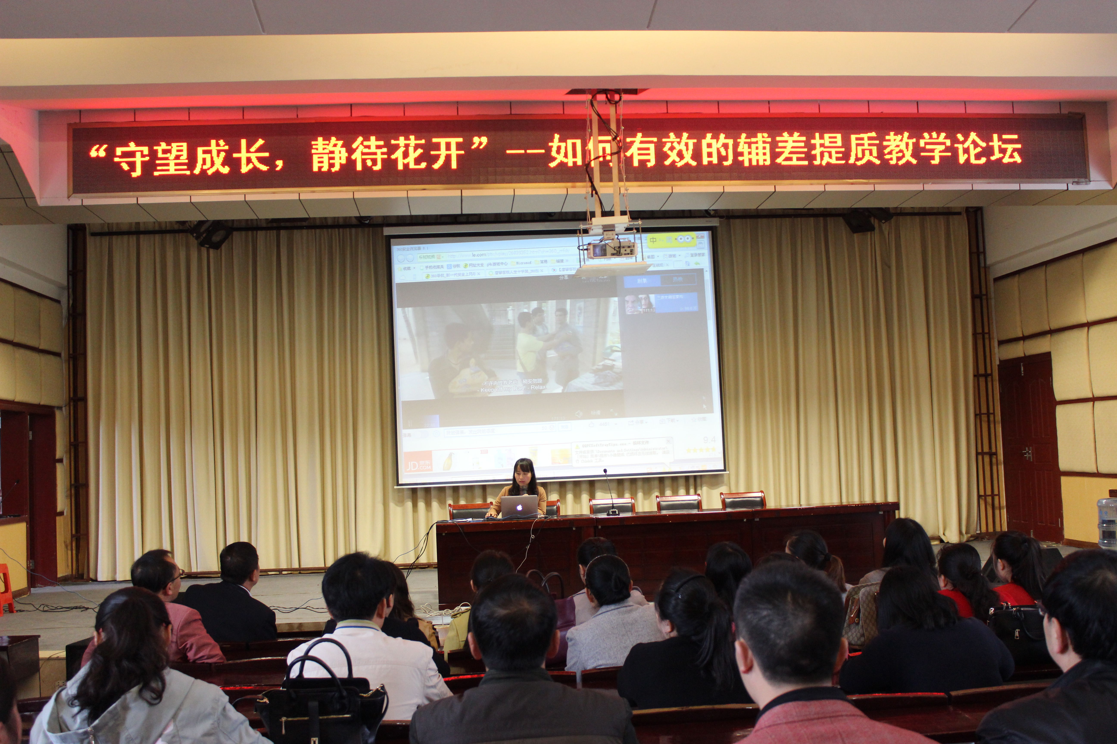
本网讯（通讯员文飞云报道）“质量是生命，质量是保证；抓不上质量就要落后，提不高质量无颜见家长”。4月6日，泸溪县白沙小学多媒体教室里正在进行数学方面的教学提质辅差论坛活动。该校包荣长校长、教科室、教导处相关领导以及全体数学教师约60人参加活动。
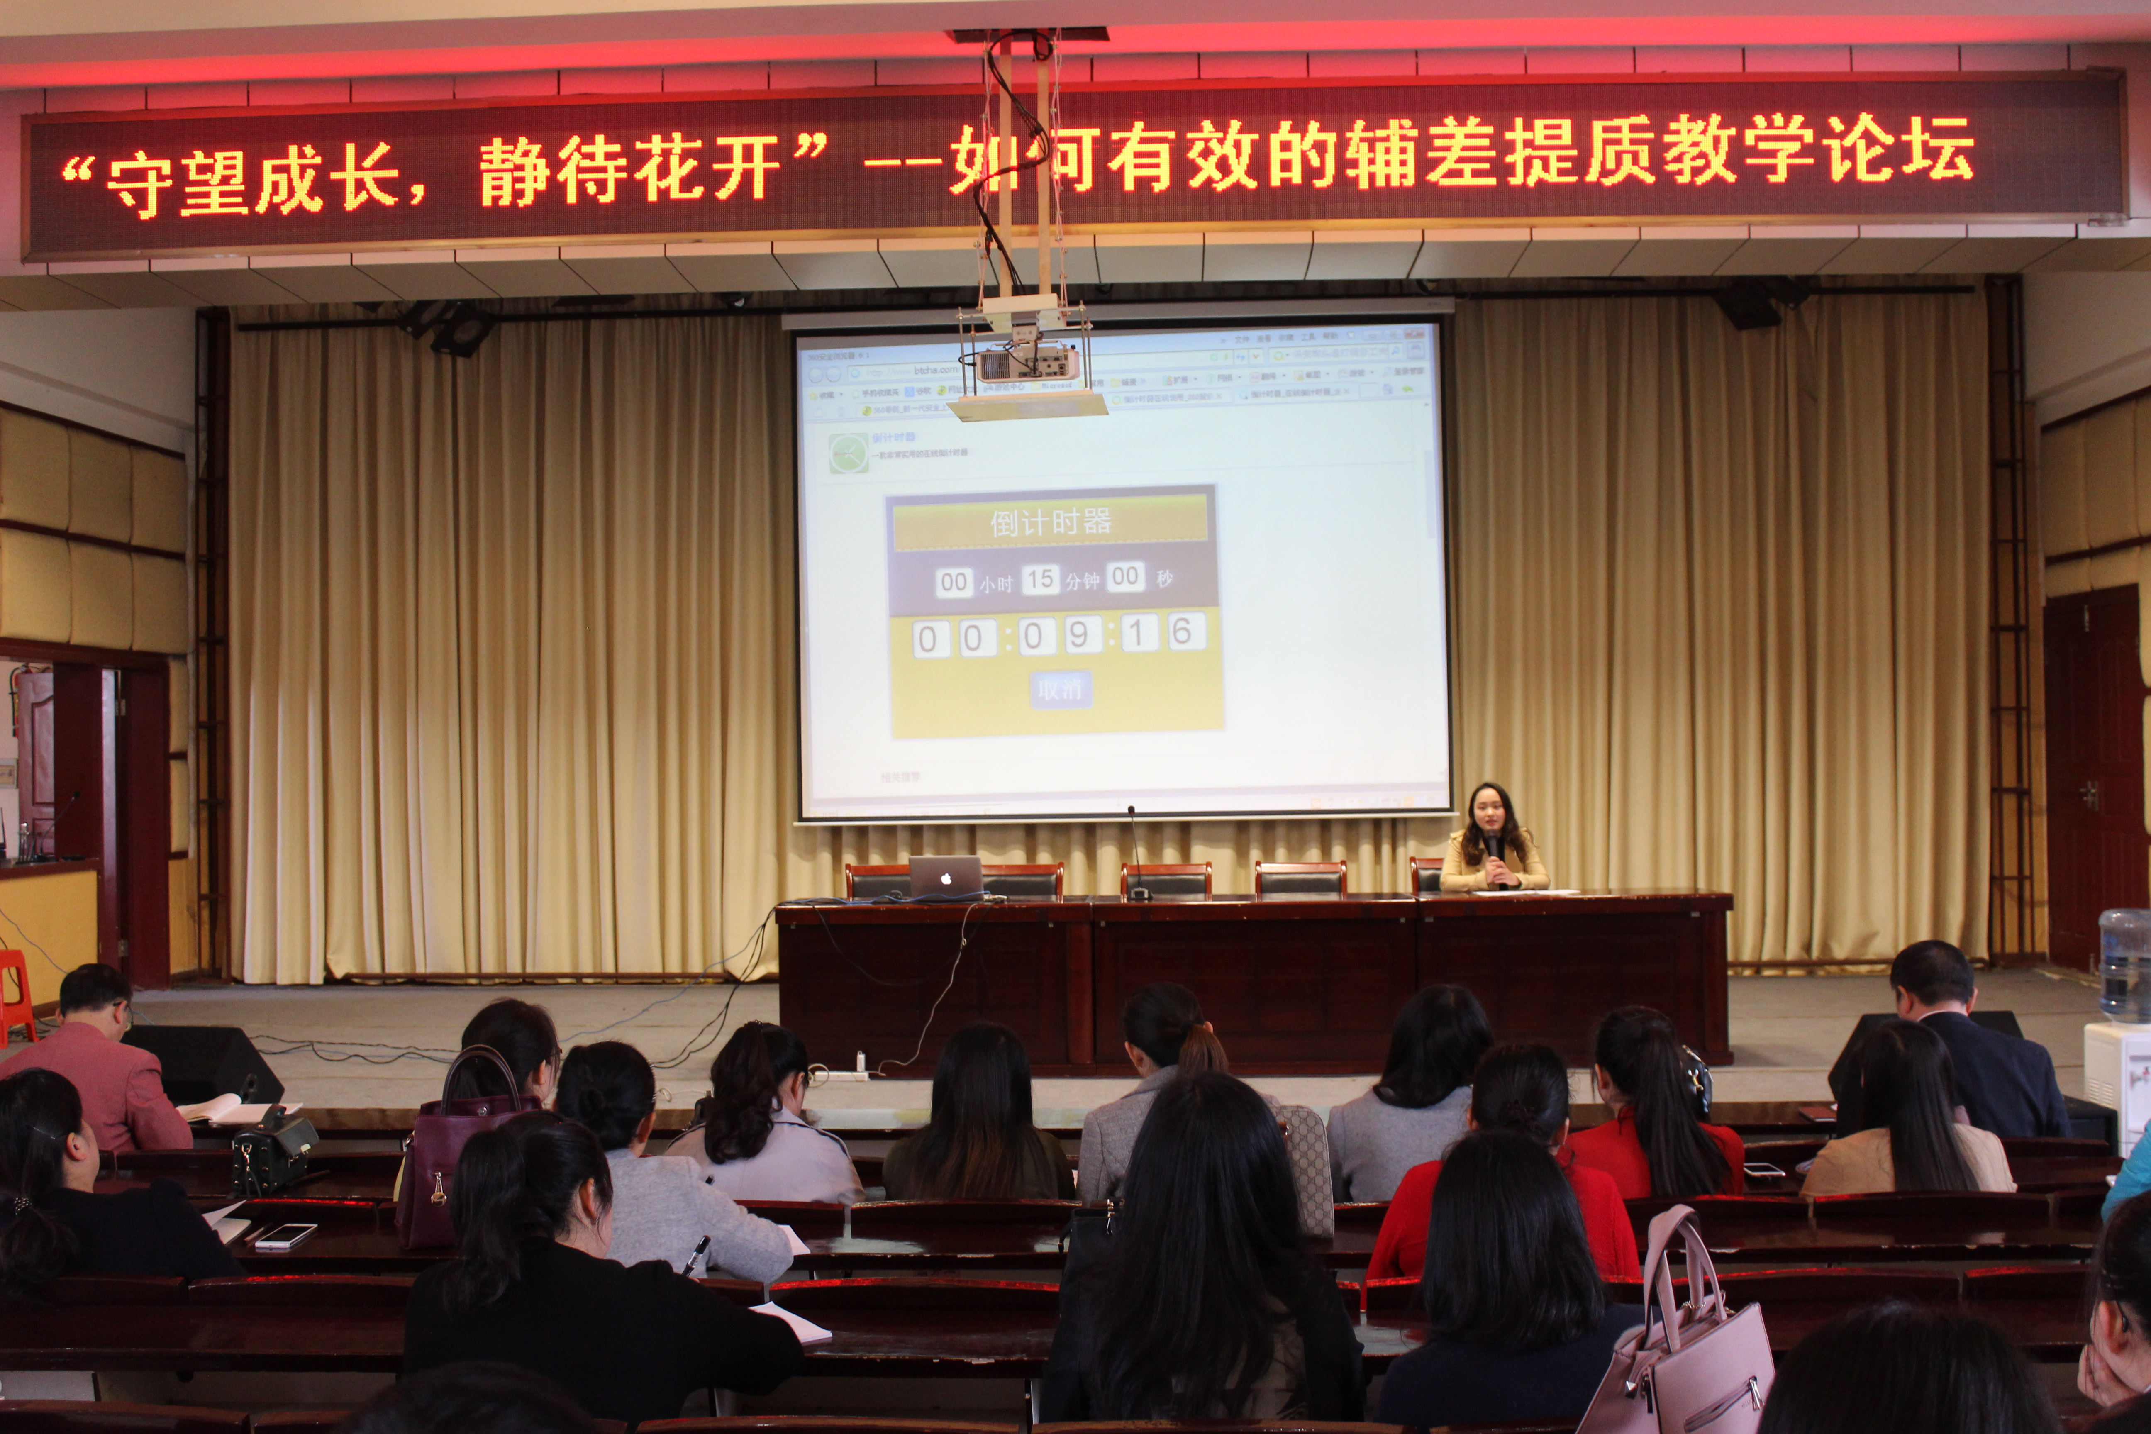
活动前，教师们观看了2个教育教学的视频短片。紧接着，按年级从高到低依次分教研组代表上台发言。18名代表有序登台，每一次的交流都令人心跳，获得阵阵掌声。代表们结合教学实情，从自身出发，谈数学教学的体会，谈高效课堂教学收益，谈如何转变学困生。大家不仅从理论上进行归纳总结，同时还列举课堂教学的实例。像杨昌华老师所谈的教学过程“四勤”（勤跟班、勤督查、勤检测、勤辅导）；张时宝老师所交流的“轻松起跑，快乐冲刺”（将教学中的重点、难点知识编成一道题，让学生过关）；覃自菊老师所谈的“当好教师演员”（将教师最美、最好的一面交给学生，将激情、理念送达学生，辅导学困生注重课堂，让学生当堂吸收和消化知识，不成为差生；喜欢叫学困生上黑板做题，对有困难学生的学情及时了解，及时辅导纠正，同事们戏称为“只只蚂蚁捉上树，个个学生不掉队”，效果明显）。
交流活动高潮迭起，教师们边交流、边探讨、边提升，场面感动，掌声雷鸣。
最后教科室田昌海主任作总结讲话，他说：18位教师的发言，令人感动，人人有教育学、人人有方法论，只要多吸收消化、多想方设法、将转化学困生经验应用到教学中，认识到位、跟进到位、辅导到位，措施到位，就能迎来提质辅差的美好春天。
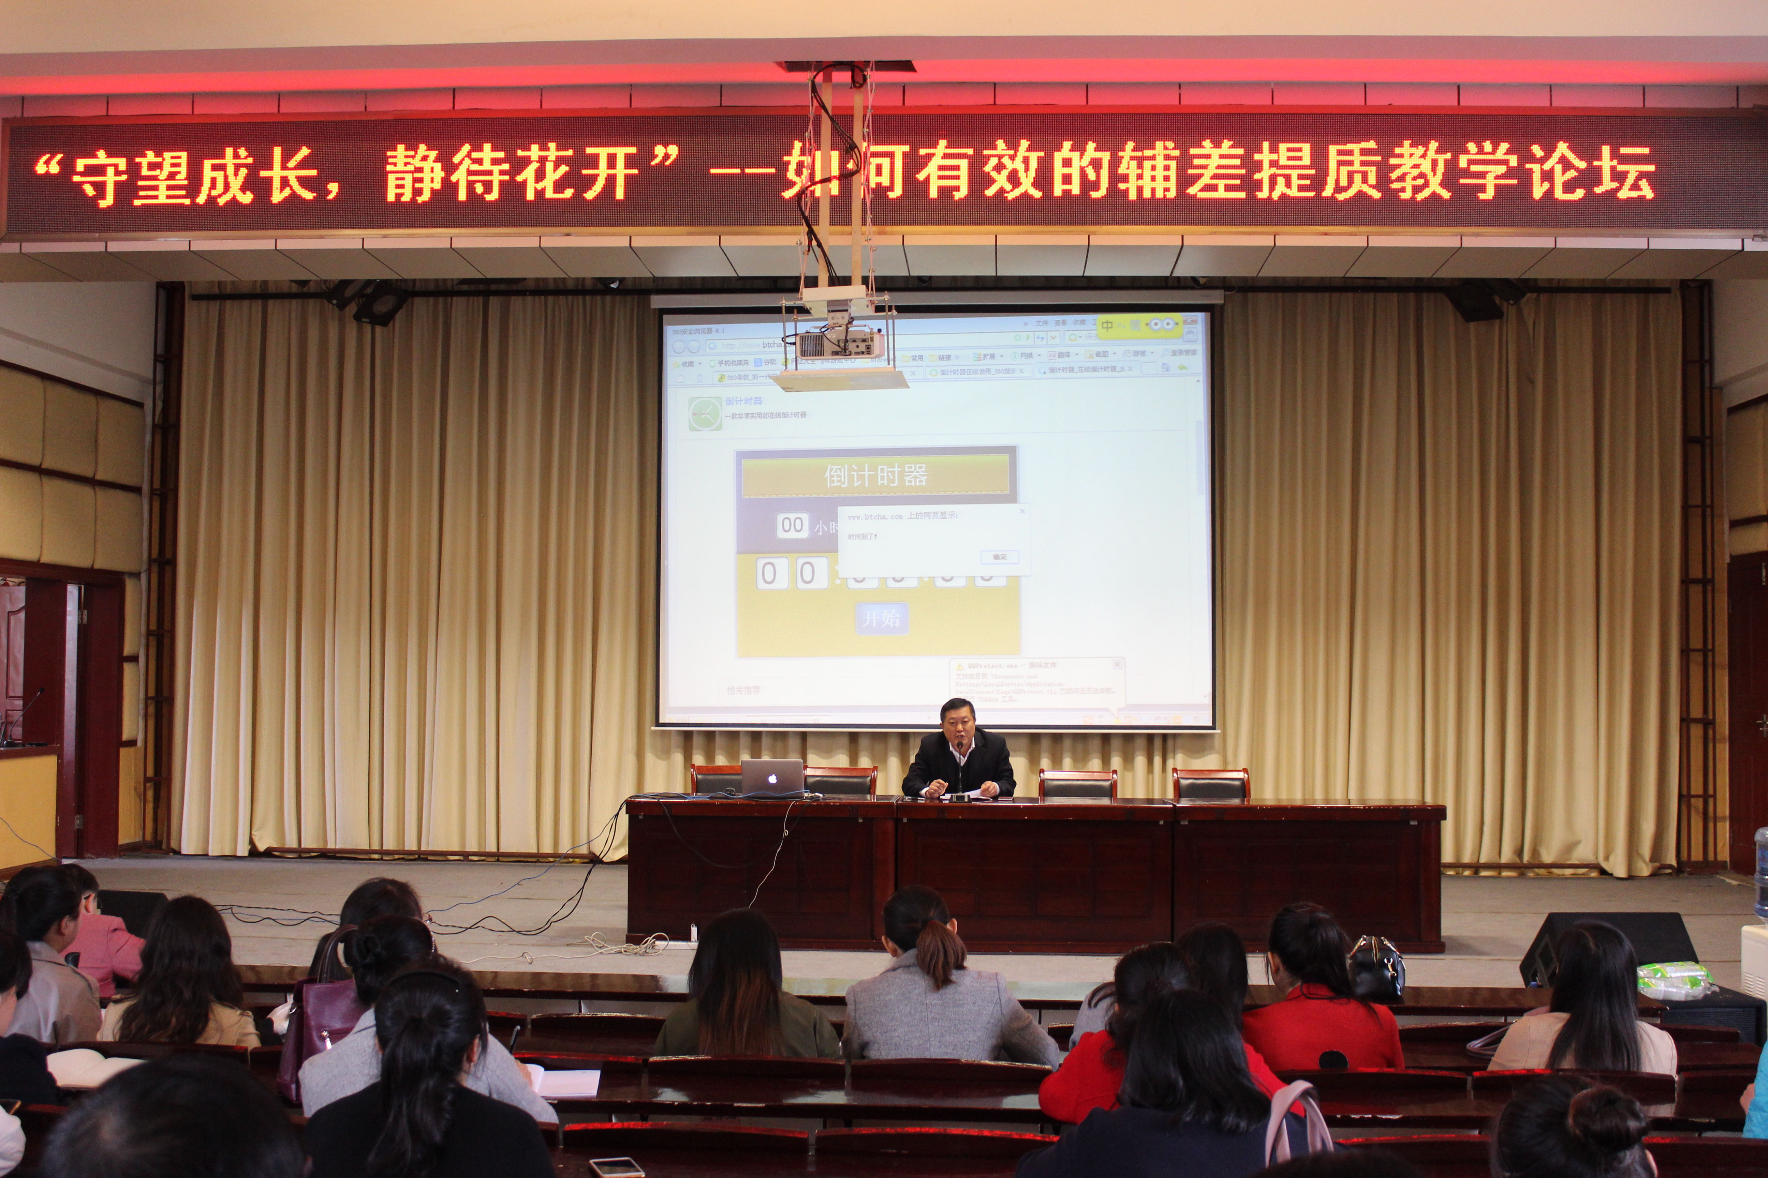
通过活动，该校为教师搭建了交流互动平台，大家在分享辅差宝贵经验的同时，也分享了教育教学的快乐。论坛促进了该校数学教师业务水平的整体提升，有利于数学教学质量的整体提高。

